货物的各项技术参数、性能说明

设备名称 机械格栅

设备型号 GSHZ-1×4-10-70°

主要参数
渠宽 1.0m，设备净宽 0.9m，栅隙10mm，渠深 4m，功率1.5Kw，安装角度 70°，机架碳钢，轴、耙齿不锈钢
回转式格栅除污机是由一种独特的耙齿装配成一组回转格栅链。在电机减速器的驱动下，耙齿链进行逆水流方向回转运动，将漂浮在水面上的浮渣打捞，耙齿链运转到设备的上部时，由于槽轮和弯轨的导向，使每组耙齿之间产生相对自清运动，绝大部分固体物质靠重力

工作原理 落下。另一部分则依靠清扫器的反向运动把粘在耙齿上的杂物清扫干净。
按水流方向耙齿链类同于格栅，在耙齿链轴上装配的耙齿间隙可以根据使用条件进行选择。当耙齿把流体中的固态悬浮物分离后可以保证水流畅通流过。整个工作过程是连续的，也可以是间歇的。
该设备的最大优点是自动化程度高、分离效率高、动力消耗小、无噪音、耐腐蚀性能好，在无人看管的情况下可保证连续稳定工作， 设置了过载安全保护装置，在设备发生故障时，会产生声光报警并自动停机，可以避免设备超负荷工作。
本设备可以根据用户需要任意调节设备运行间隔，实现周期性运
转；可以根据格栅前后液位差自动控制；并且有手动控制功能，以方

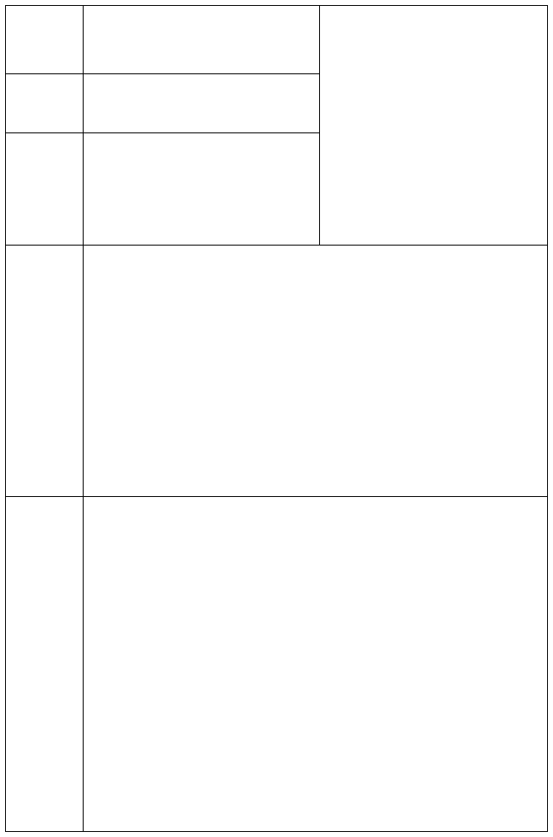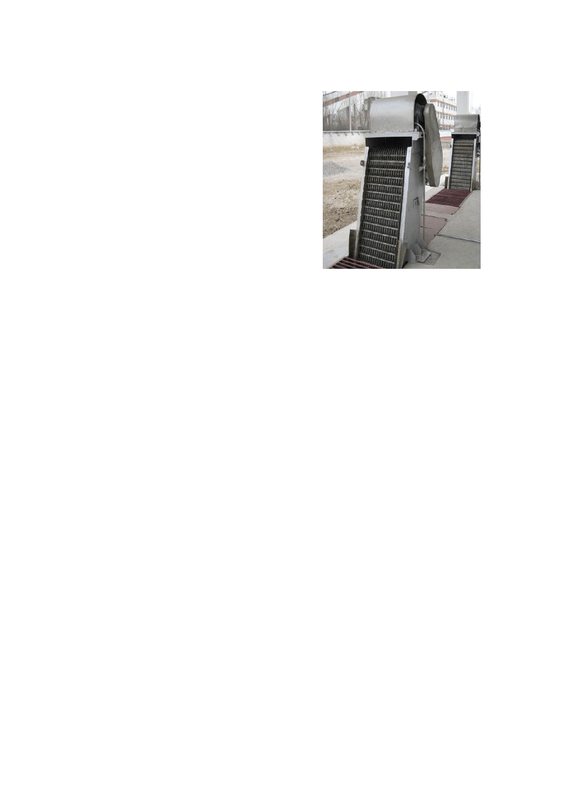产品特点
便检修。用户可根据不同的工作需要任意选用。
由于该设备结构设计合理，在设备工作时， 自身具有很强的自净能力，不会发生堵塞现象，所以日常维修工作量很少。

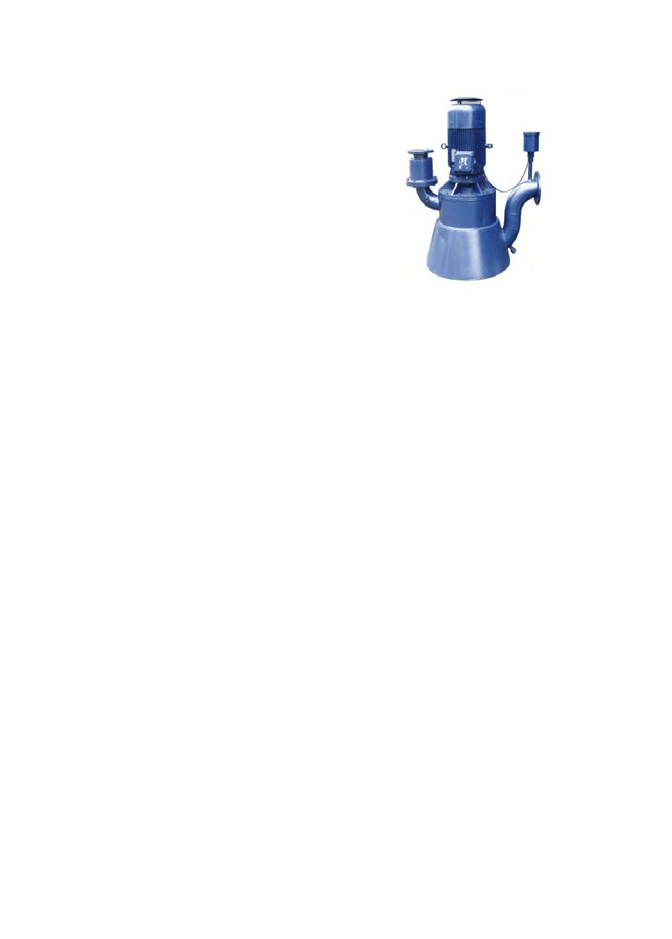设备名称 无密封自控自吸泵

设备型号 150WFZB-AD

主要参数 Q=150m³/h，H=25m，N=22Kw

无密封自控自吸泵主要由泵体、叶轮、泵盖、导叶、副叶轮、泵轴、连接架、电动空气控制阀等部分组成。·该泵体内部由吸入室、储液室、气液分离室等部分组成。泵在正常起动后，叶轮将吸入室所存的液体及吸入管路中的空气一起吸入，液体混合气体在叶轮高速旋
工作原理 转的离心力作用下经导叶抛入气液分离室，由于流速突然降低，气体
与液体的比重不同，较轻的气体从混合液中分离出来并被排出泵外， 脱气的液体重新进入工作腔与叶轮内部从吸入管路中吸入的空气再 次混合，在叶轮的旋转的作用下，很快使泵体入口形成一定的真空度， 从而达到自吸的目的。
1、该泵密封可靠，采用无泄漏密封装置，具体由动力密封和辅助密封组成。替代了传统水泵的填料密封、机械密封，彻底解决了传统密封的‘‘跑、冒、滴、漏’’等问题。是替代原长轴、潜水泵、潜污泵等最理想产品。
2、由于该泵具有独特的排气功能，因此该泵能输送含有气体的液体并无须安装底阀。
产品特点 3、该泵配有“电动空气控制阀”运行时，控制阀关闭，实现密封；
停机后控制阀打开，破坏了吸入管路中的真空，防止停机后泵腔内的液体因缸吸作用而众吸入管路流出，使泵腔内保存足够的液体来继续完成自吸过程，从而实现了“首次引流、永久自吸”。
4、该泵运行过程中密封装置不摩擦、无磨损，使用寿命较传统产品长 1 O 倍以上。具有优越的自控功能、可与相关控制系统配套实现高度自动化。

设备名称 潜污泵

设备型号 CP519-150

主要参数 Q=150m³/h，H=20m，N=18.5Kw

开泵前，吸入管和内必须充满液体。开泵后，高速旋转，其中的液体随着叶片一起旋转，在离心力的作用下，飞离叶轮向外射出， 射出的液体在泵壳扩散室内速度逐渐变慢，压力逐渐增加，然后从
工作原理 泵出口，排出管流出。此时，在叶片中心处由于液体被甩向周围而形成既没有空气又没有液体的真空低压区，液池中的液体在池面大气压的作用下，经吸入管流入泵内，液体就是这样连续不断地从液池中被抽吸上来又连续不断地从排出管流出。
1、电动机：鼠笼式感应电动机、F 级绝缘、防护等级 IP68；
2、采用最新无堵塞理论设计的叶轮，流道宽大、水流畅通、污物容易通过、效率高；所有叶轮均经动、静平衡校正，最大程度的减少了振动和噪音，运转平稳、寿命长；
3、自动著脱装置，使水泵安装、保养、修护迅速容易，毋须先清除水池污水；
4、在油室内加装测漏检知器，可检测因密封不良或机械密封
损坏造成之油室进水；

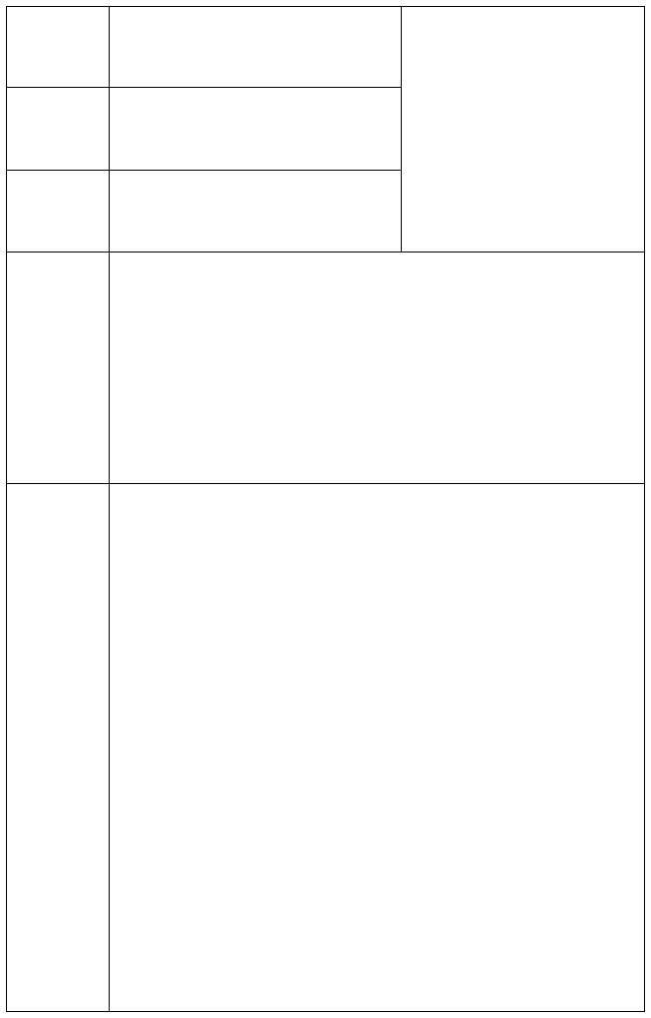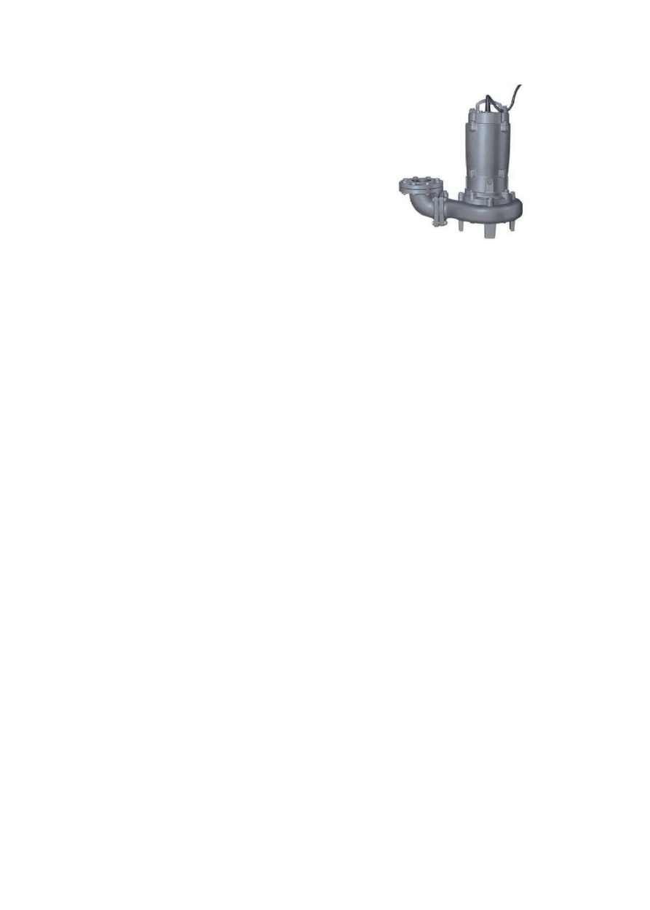产品特点
5、在电动机中加装过热保护器，对过载、温升等状况自动进行检测，避免由于电动机过热造成电机损毁，在轴承中加装过热保护器，当轴承温度升至断开温度时，保护器自动切断电源，起到保护轴承的作用；
6、泵工作时利用泵腔内压力使液体进入水冷夹套与电动机外壳的空间以带走电动机产生的热量，从而保证水泵在低水位正常工作。

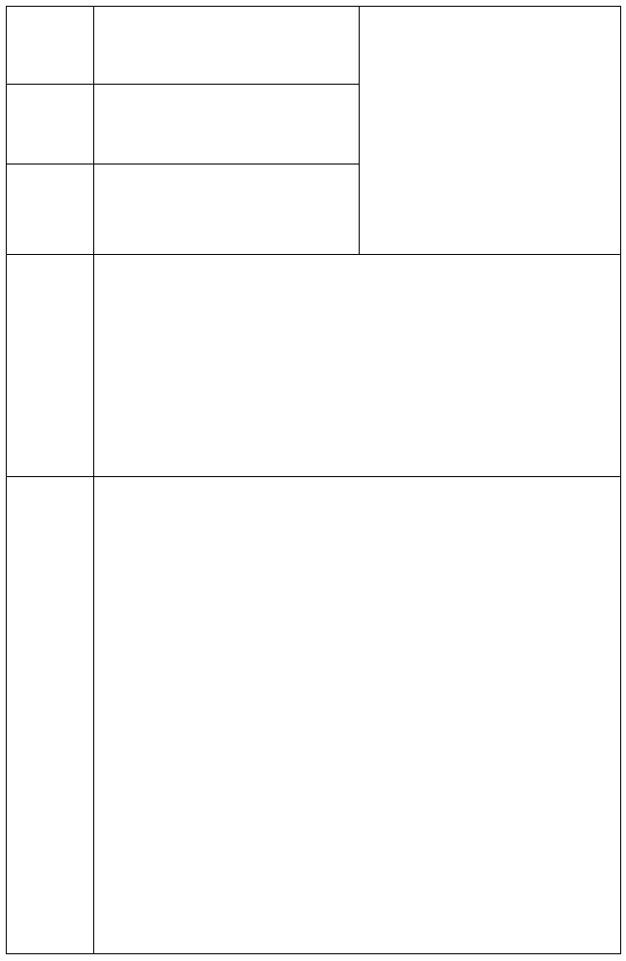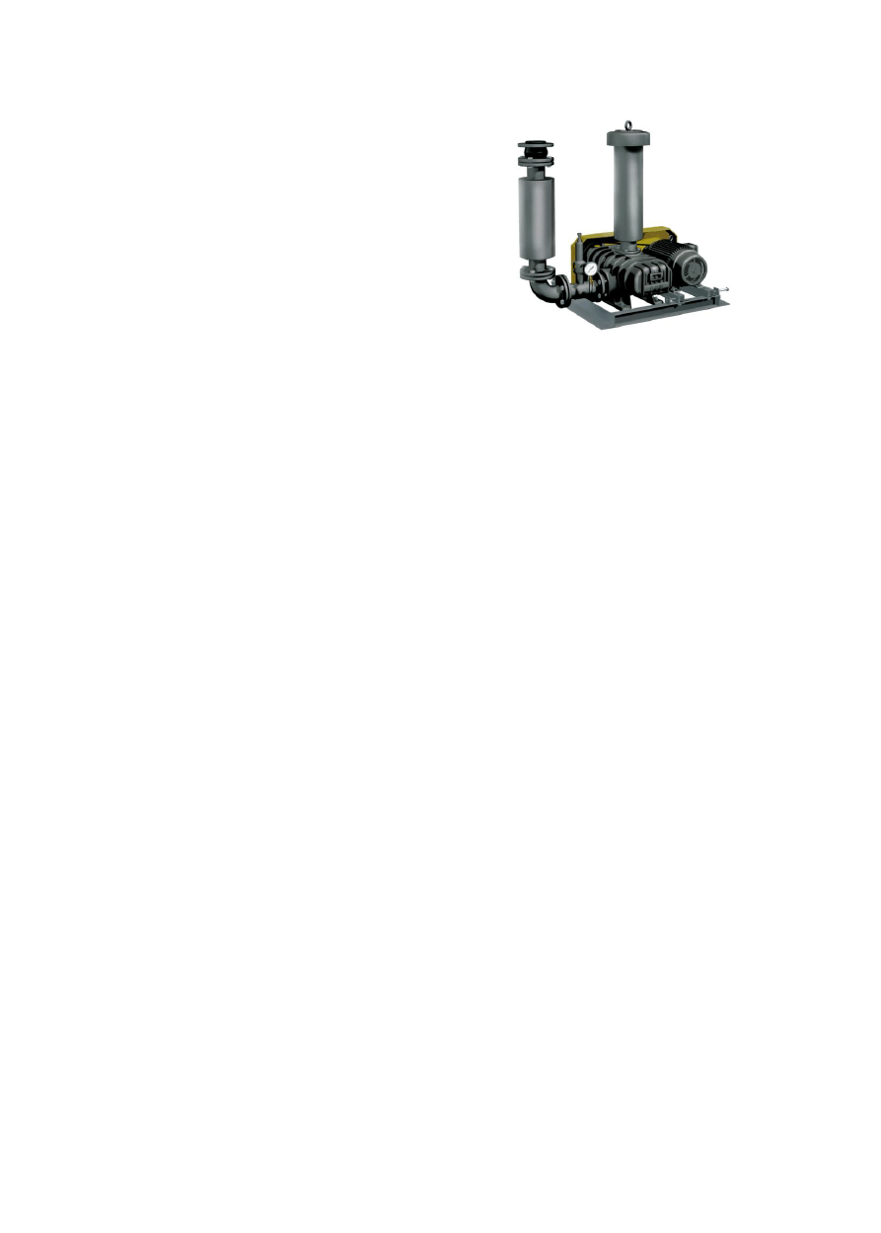设备名称 罗茨鼓风机

设备型号 GRB-80

主要参数 Q=7.66m³/min，P=6m，N=15Kw

罗茨鼓风机系属回转鼓风机，利用两个叶形在气缸内作相对运动来压缩和输送气体的回转。这种压缩机靠转子轴端的同步使两转子保持啮合。转子上每一凹入的曲面部分与气缸内壁组成工作容积，在转
工作原理 子回转过程中从吸气口带走气体，当移到排气口附近与排气口相连通
的瞬时，因有较高压力的气体回流，这时工作容积中的压力突然升高， 然后将气体输送到排气通道。两转子依次交替工作。两转子互不接触， 它们之间靠严密控制的间隙实现密封，故排出的气体不受污染。
1、风量压力范围大；
2、排出气体不含油污；
3、电脑动平衡校正一低振动低噪音；
4、风量稳定，压力变化对风量之影响小；
5、特殊叶轮设计，高效率省能源；
6、构造简单坚固、无故障；
7、使用一级研磨齿轮，精度高、寿命长、低噪音； 产品特点 8、严格品质管理，标准化制品；
9、叶轮采用最新之龙门刨床四轴加工法，一次加工完成，使 其具有更高之精密度。

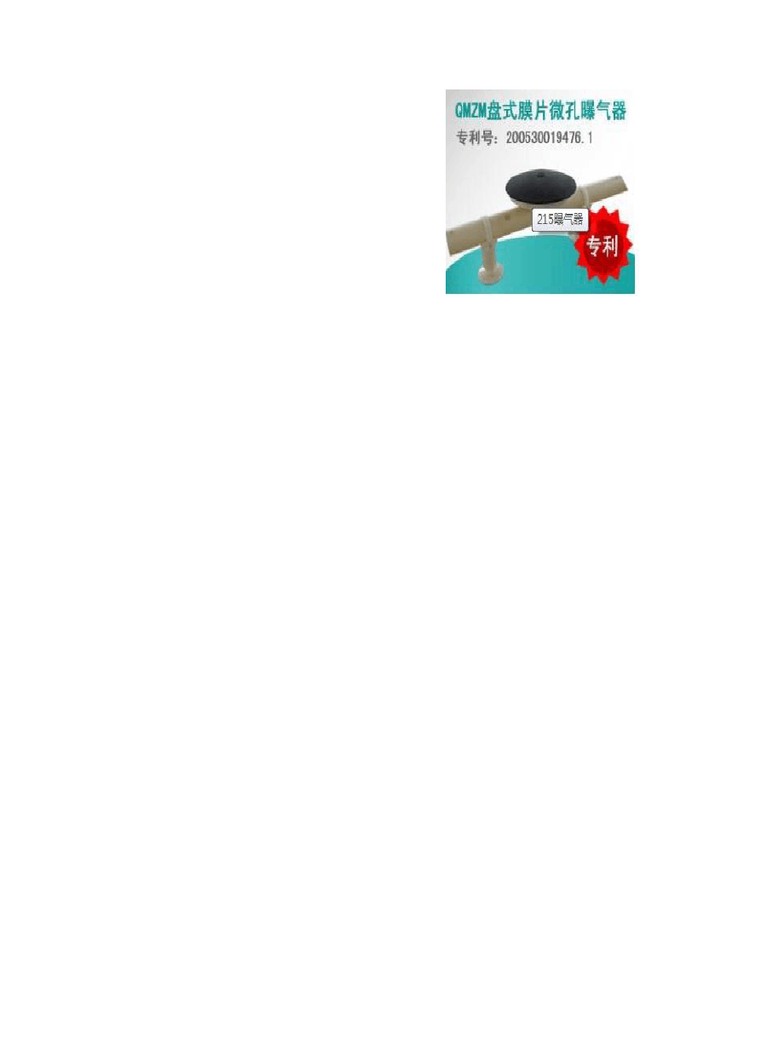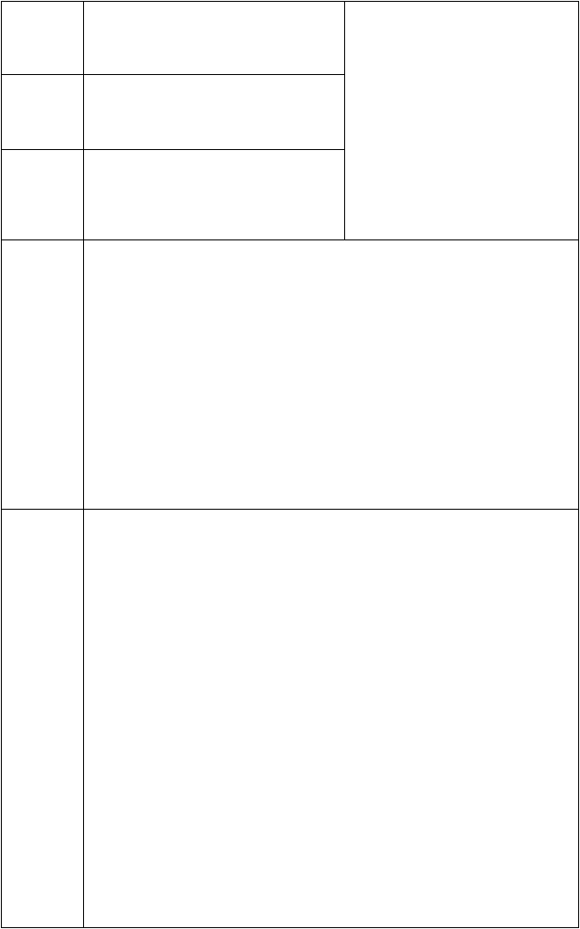设备名称 曝气装置

设备型号 AFD 270-E

微孔曝气器，设计通气量为 3m³/h， 主要参数 气泡直径 1-2mm，膜片材质 EPDM，
配套 UPVC 曝气管道
QMZM 型可变微孔曝气器设计成略凸起拱形面，采用 ABS 工程塑料为主体。膜片具有抗附着表面的专用进口橡胶（ EPDM），通过特殊加工制成，膜片开孔选用德国进口数控刀开孔，保证了孔的质量和精度。曝气器在充氧曝气时，主体盘面设计了四条送气槽，使进入
工作原理 的空气通过止回阀缓冲后直接送至曝气头中央保证膜片一次性低阻
力轻松打开。膜片采用罗纹反锁机械化装配，确保膜片永不脱落。进气时布气膜上微孔自行鼓胀胀开，确保空气通过。在停止曝气时，布气膜上的可变微孔呈封闭状态，由于布气膜的可变微孔自行扩张和收缩，避免经往曝气器微孔受堵现象。
1、膜片为全进口材质（EPDM）；
2、低阻力膜片轻松打开；
3、曝气服务面积大；
4、污泥光滑脱落；
5、曝气膜片有充足的延展量；
6、机械化装配周边密封性能好；
7、整体强度坚固使用寿命长。
产品特点

设备名称 管道混合器

设备型号 GJH-200

口径 DN200，长度 1.2m，混合单元主要参数 3 个，管内流速≤1.2m/s，混合时间
5~20s
管道混合器一般由管道分别与喷嘴、涡流室、多孔板或异形板等促进混合的原件组成，一般三节管道连用，作为一个单元（也可根据混合介质的性能增加节数）。混合的方法有 3 种，分别为喷嘴式，涡流式，多孔板、异形板式。
对于常见的静态螺旋片式混合器，是在多孔板、异形板式混合器工作原理 上发展而来，每节混合器有一个 180°扭曲的固定螺旋叶片，分左旋和右旋两种。相邻两节中的螺旋叶片旋转方向相反，并相错90°。为
便于安装螺旋叶片，筒体做成两个半圆形，两端均用法兰连接，筒体缝隙之间用环氧树脂粘合，保证其密封要求。管道内螺旋叶片是固定的，流体通过它产生流向变化，出现紊流现象从而提高混合效率，这种静态混合器除产生降压外，它不用外部能源。
- 连续工艺，混合过程不被打断；
- 剪切力极小不破坏混合物，如：絮凝体；
- 混合效果为可计算控制的（CoV 偏离度），应客户需求 CoV范围最高为 5%，流体在整个截面上的浓度是连续而平衡的，因此测量值具有很高的代表性，可对装置进行有效的控制；
- 混合距离和安装空间非常小，且静态混合器本身就是管道的

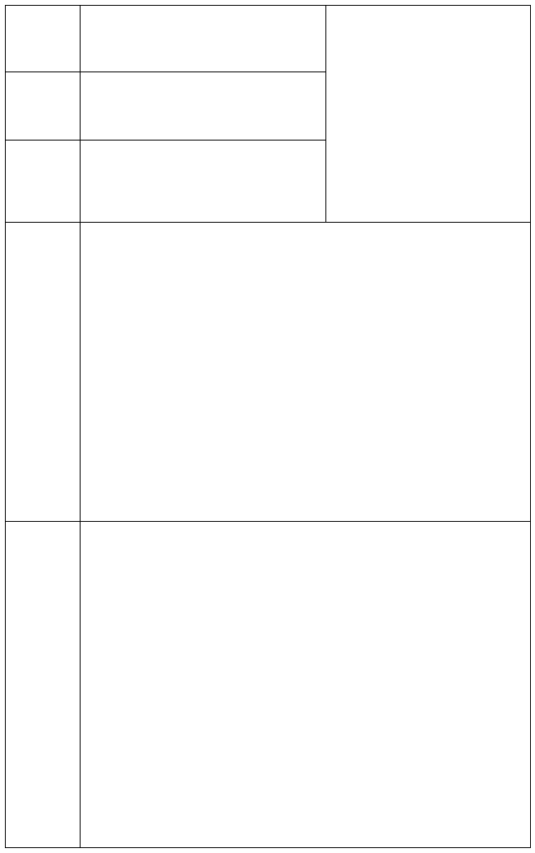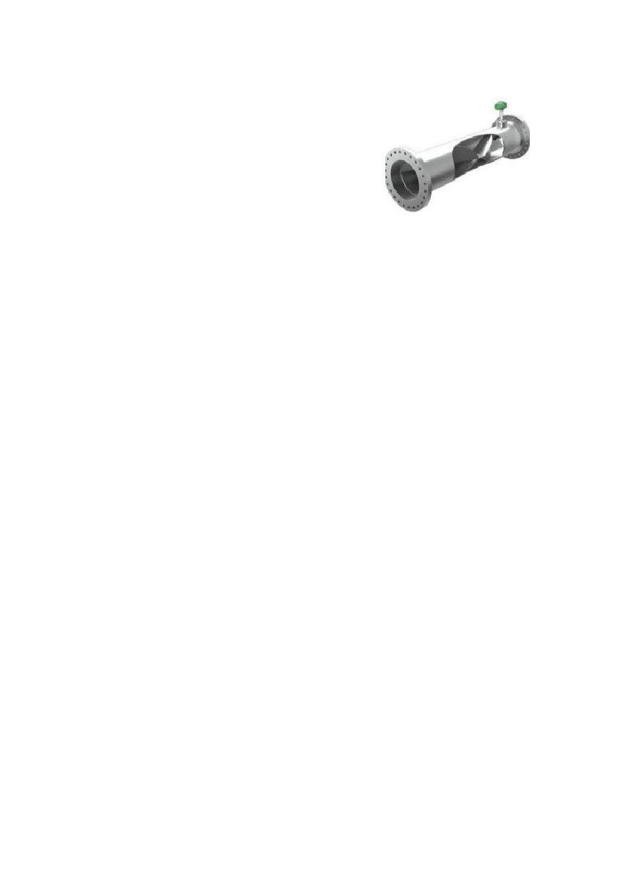产品特点

一部分，可将其看作特殊的管道，避免了传统的搅拌槽等的缺陷；
- 没有运动部件，不存在磨损，几乎没有维护费用；
- 不会被阻塞，安装方式和材质可以是任何形状、任何尺寸和任何材质；
- 对整个工艺物流进行强制性混合，可大大降低贮槽体积，甚至可以不使用贮槽。

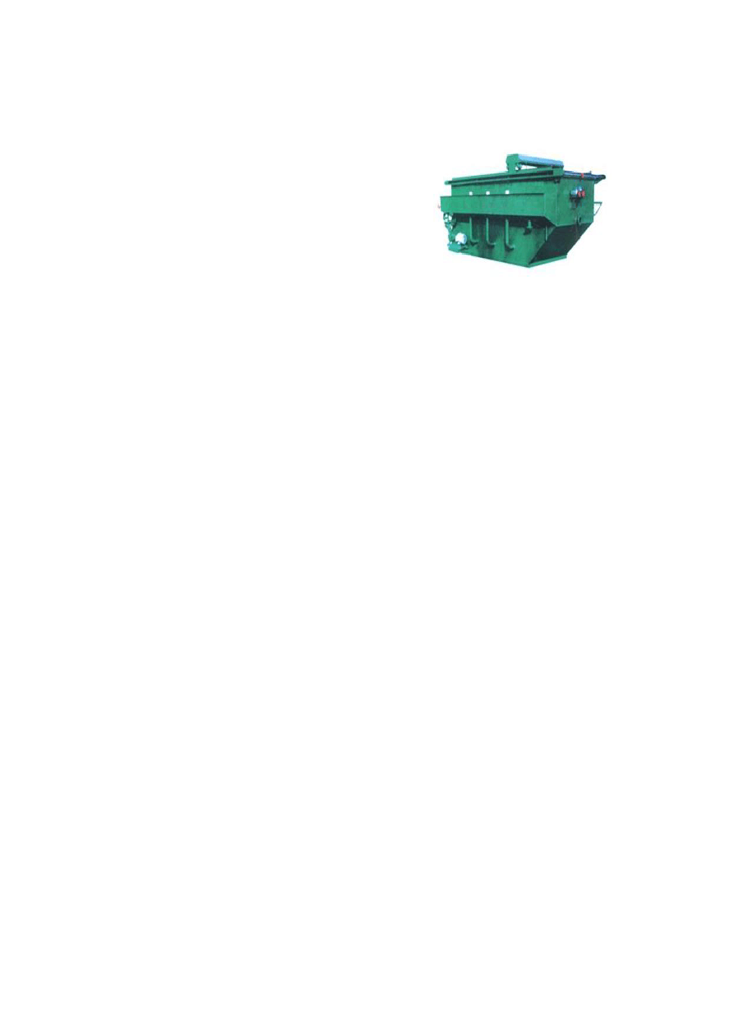设备名称 气浮澄清池

设备型号 ZQF-150

处理水量150m³/h，溶气水量50~60m
³/h，设备总尺寸 L11.0m×W4.0m×主要参数 H2.5m，配套回流泵 15Kw、空压机 2.2Kw，刮渣机 1.1Kw，材质碳钢防
腐（链条及刮板为不锈钢）
气浮主要起固液分离作用（同时可以降低 COD、BOD、色度等）。气浮主要利用溶气系统产生的溶气水的微气泡，与水中的悬浮物
絮体粘合在一起，随气泡一起上升至水面，形成浮渣，使水中的悬浮絮体得到去除。 清水经过射流吸气装置，在 0.4MPa 工作压力的情况下，使空气最大程度地溶入水中，通过减压释放，形成直径在 30
工作原理 μ m~50μ m 左右的小气泡。在原水中加入絮凝剂 PAC 或 PAM， 经过 5min 的有效絮凝反应。其时间、药量和絮凝效果须由实验测定。
原水经过絮凝反应，进入接触区。在接触区内，微气泡与原水中絮体相互粘合，一起进入分离区，在气泡浮力的作用下，絮体与气泡一起上升至液面，形成浮渣。浮渣由刮沫机刮到污泥区。下层的清水通过集水管自流至清水池。处理后，清水一部分回流，供溶气系统使用， 另一部分则排放。
1、占地小、电耗省、操作方便、管理简单；
2、溶气效率高、处理效果稳定，机、电、仪实现了一体化控制；
3、该装置采用新型溶气系统，结构巧妙，溶气效率高达 90%， 体积仅为一般溶气系统的五分之一，具备了其他溶气装置所不具备的
产品特点 超强抗堵塞能力。
4、该装置采用链板式刮渣机，运行平稳可靠，刮渣效率高。

设备名称 加药装置

设备型号 JYB-1*2m³*2

主要参数
溶液箱容积 2m³*2（2 箱），尺寸Φ 1.4m×H1.3m，搅拌机功率 1.5Kw

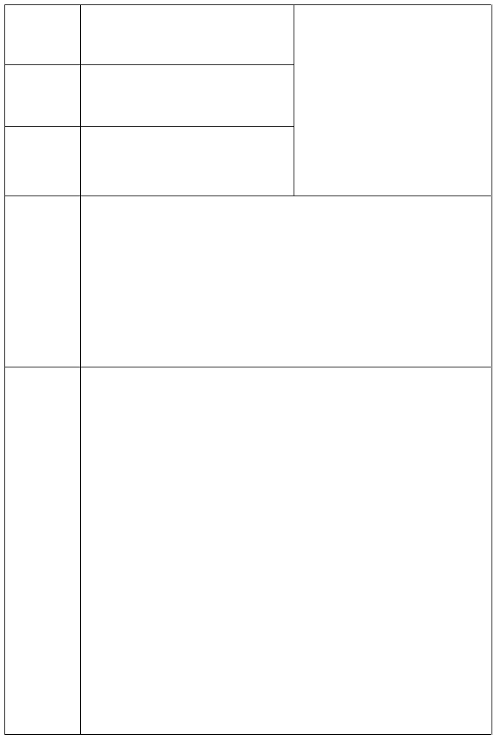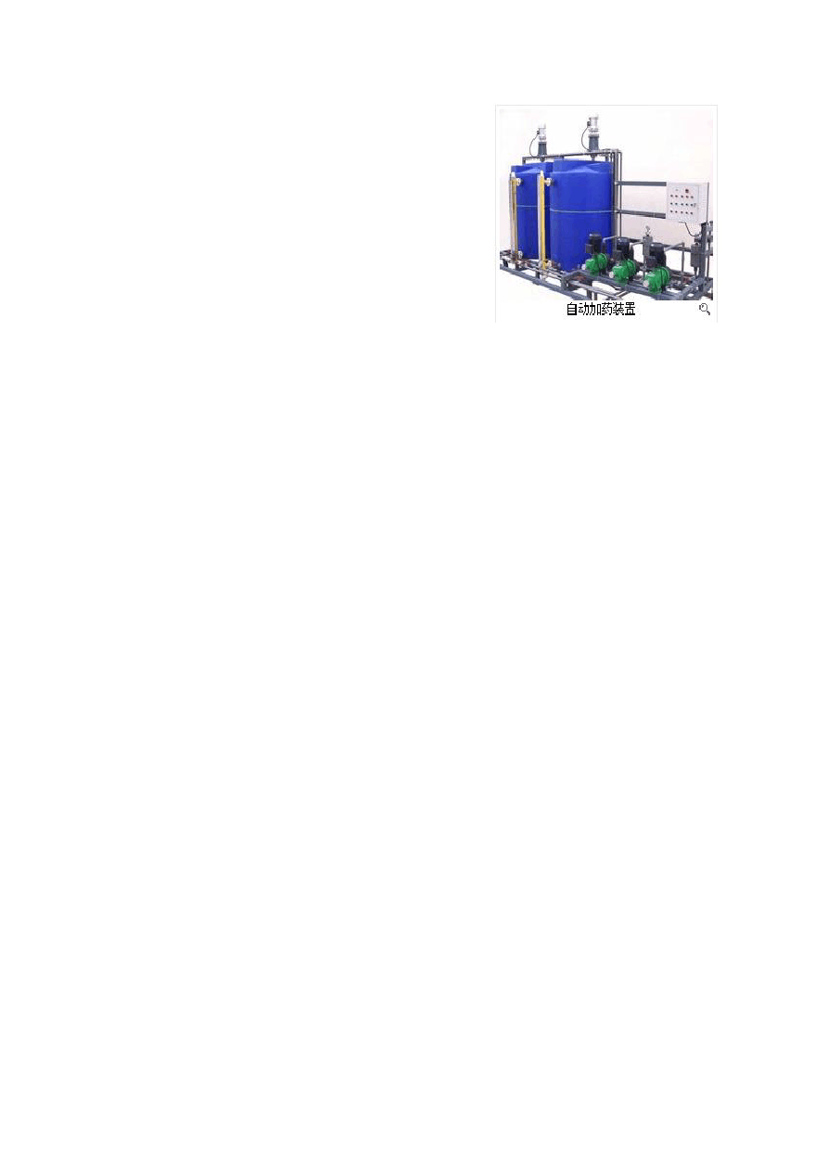
加药装置是以计量泵为主要投加设备、将溶药箱、搅拌器、液位 计、安全阀、止回阀、压力表、过滤器、缓冲器、管路、阀门、底座、扶梯、自动监视系统、电力控制系统等按工艺流程需要组装在一个公
工作原理 共平台上，形成一个模块，即所谓的撬装式组合式单元。
加药装置根据所需药剂浓度，在溶解箱内配制，经搅拌器搅拌均匀后投入溶液箱、用计量泵(加药泵)向投药点或指定的系统中输送所配制的溶液。
1、成套加药装置具有结构紧凑、安全简单、操作使用简便、性能稳定，能耗低等特点。
2、可根据用户不同工艺流程的要求，进行有针对性的设计、配置必要的部件，实现功能适合(如自动远程控制)、经济实用。
3、产品结构模块化设计，一体化组合，可方便地进行能力和功能扩展。

产品特点

设备名称 计量泵

设备型号 GB0600

主要参数 Q=583L/H，P=7bar，N=0.75Kw

工作原理
计量泵是一种可以满足各种严格的工艺流程需要，可以在
0-100%范围内无级调节，用来输送液体（特别是液体）一种特殊。 电机经联轴器带动蜗杆并通过蜗轮减速使主轴和偏心轮作回转
运动，由偏心轮带动弓型连杆的滑动调节座内作往复运动。当柱塞向后死点移时，泵腔内逐渐形成，吸入阀打开，吸入液体；当柱塞向前死点移动时，此时吸入阀关闭，排出阀打开，液体在柱塞向进一步运动时排出。在泵的往复顺还工作形成连续有压力、定量的排放液体。
1、该泵性能优越，其中绝对不泄露，安全性能高，计量输送精 确，流量可以从零到最大定额值范围能任意调节，压力可从常压到最大允许范围内任意选择。
2、调节直观清晰，工作平稳、无噪声、体积小、重量轻、维护 方便，可并联使用。
3、该泵品种多、性能全、适用输送 -30 度到 450 度，粘度为

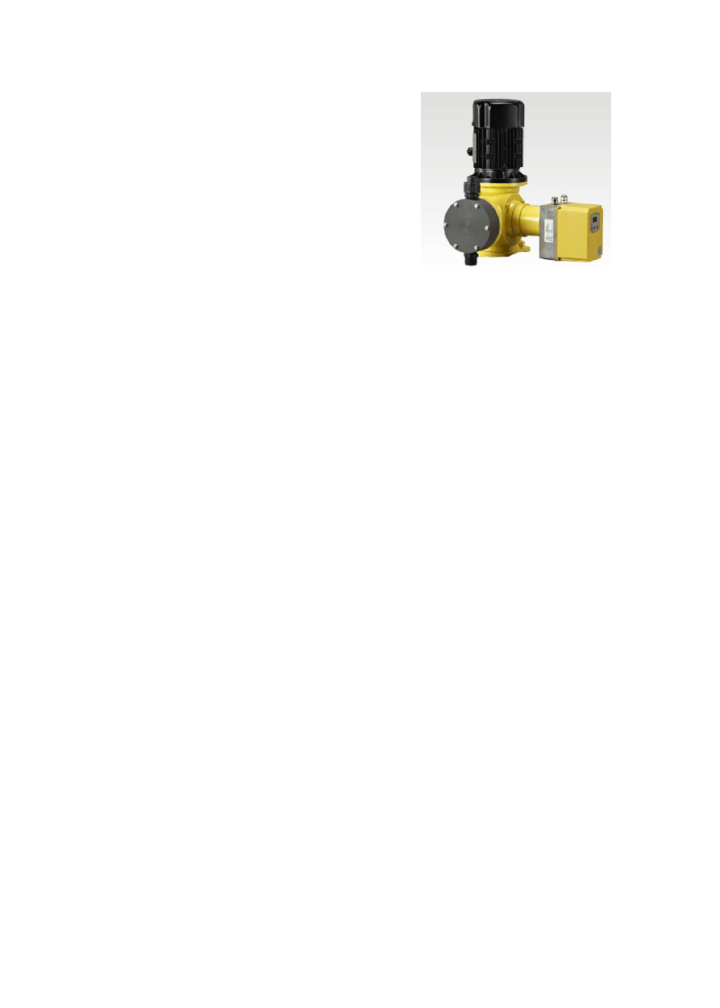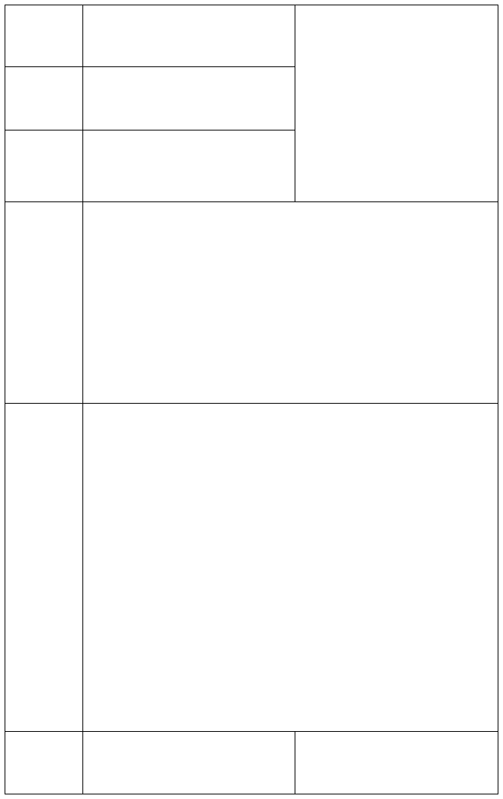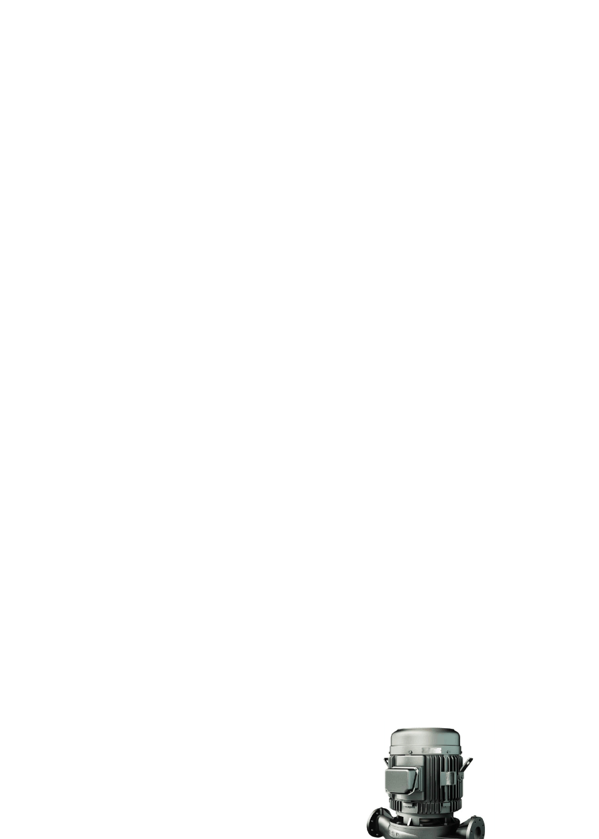产品特点 0-800mm/s，最高排出压力可达 64Mpa，流量范围在 0.1-20000L/h， 计量精度在±1%以内。
4、根据工艺要求该泵可以手动调节和变频，亦可实现遥控和。

设备名称 立式离心泵

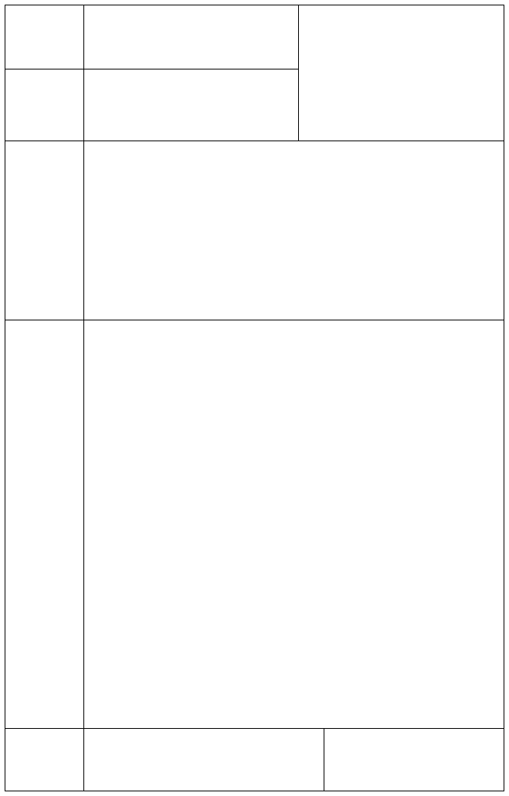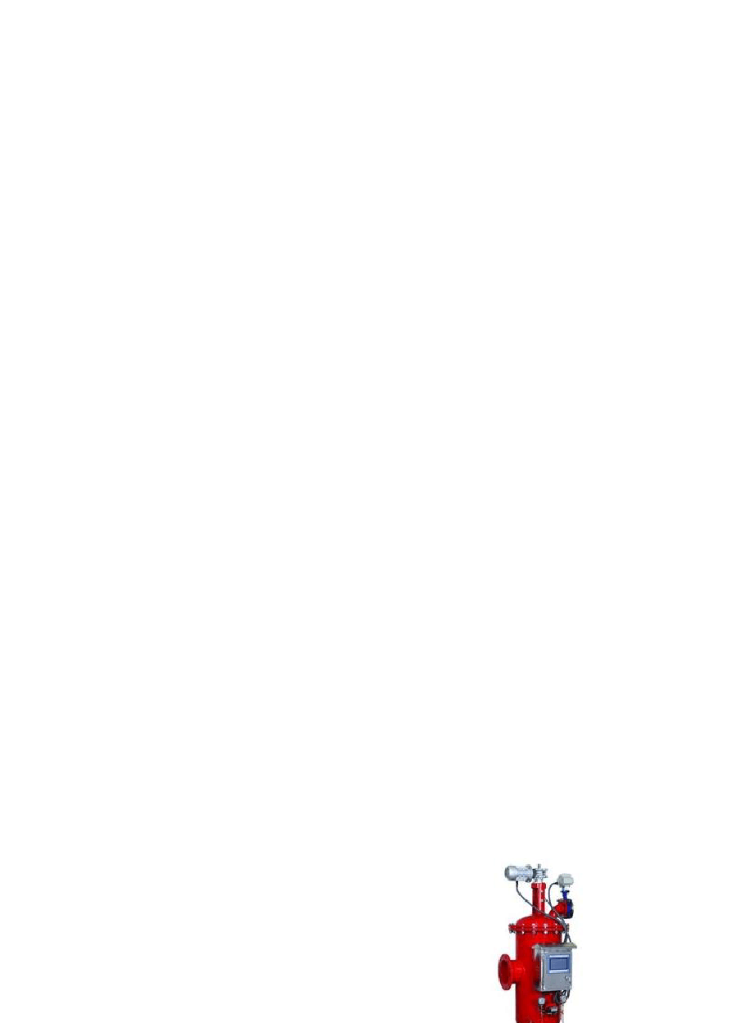设备型号 G-325-150

主要参数 Q=150m³/h，H=28m，N=18.5Kw

依靠旋转叶轮对液体的作用把原动机的机械能传递给液体。由于离心泵的作用液体从叶轮进口流向出口的过程中，其速度能和压力能都得到增加，被叶轮排出的液体经过压出室，大部分速度能转
工作原理 换成压力能，然后沿排出管路输送出去，这时，叶轮进口处因液体
的排出而形成真空或低压，吸水池中的液体在液面压力/大气压的作用下，被压入叶轮的进口，于是，旋转着的叶轮就连续不断地吸入和排出液体。
1、品种齐全，实用性强；
2、同轴直接式构造，效率高，体积小，重量轻，安装保养容易；
3、采用进口轴承，振动小，噪音低；
4、采用机械密封，保证不损轴心，不漏水，使用寿命长；
5、叶轮采用优秀水力模型，性能稳定、制造精良，具有极好的动静平衡，并可根据要求采用不同材质；
6、主轴采用不锈钢调质处理。

产品特点

设备名称 全自动过滤器

以上内容仅为本文档的试下载部分，为可阅读页数的一半内容。如要下载或阅读全文，请访问：https://d.book118.com/368006110047006042

